Моделирование образовательной среды ДОО
с учетом образовательных потребностей воспитанников по средствам организации «Музея старинных вещей»

Конина Мария Сергеевна, воспитатель МБ ДОУ ДС «Сказка» г. Осы Пермского края
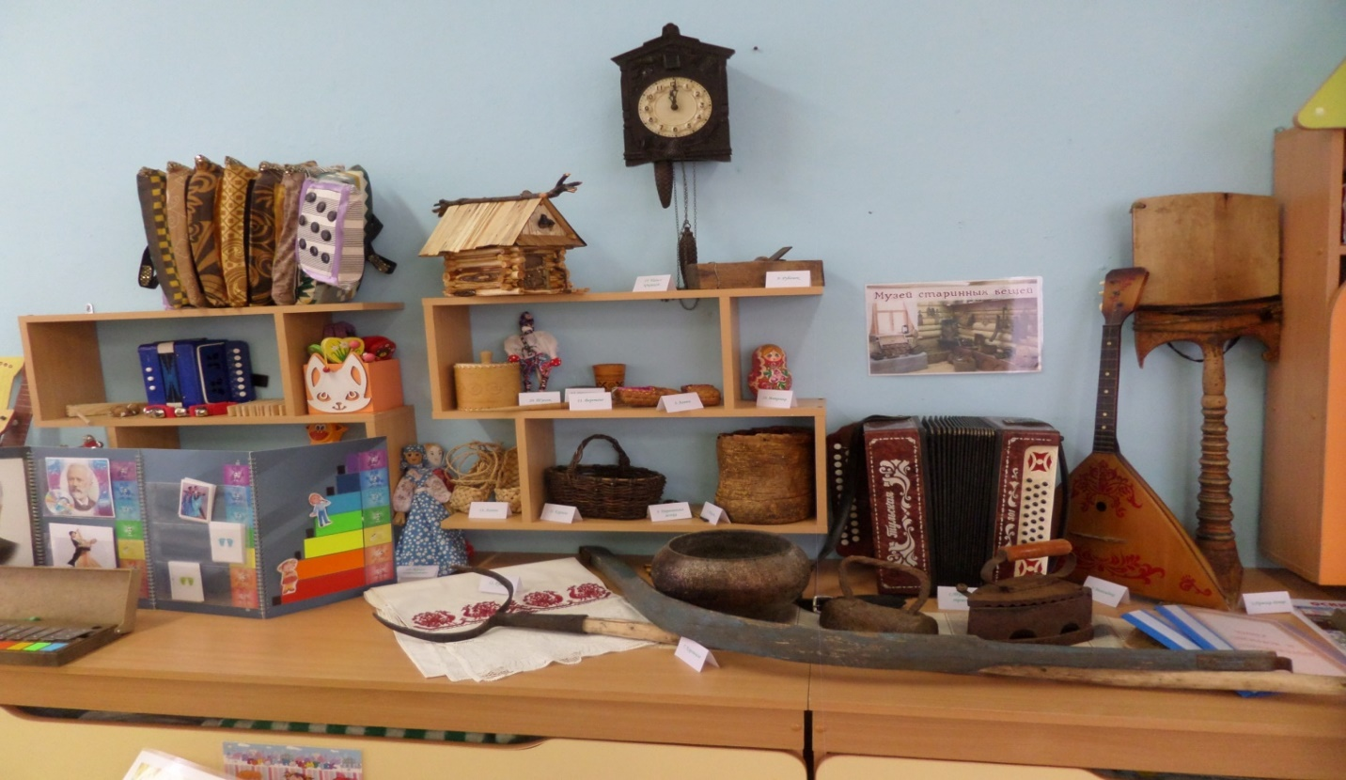

Одним из требований действующего законодательства в сфере образования является обеспечение психолого-педагогической поддержки семьи и повышение компетентности родителей в вопросах развития и образования детей. «Закон об образовании в Российской Федерации» определяет равноправие и включенность в образовательный процесс всех участников образовательных отношений – детей, родителей и педагогов.
С 2014-2017 учебного года в нашем детском саду внедрялась инновационная образовательная программа «Моделирование образовательной среды дошкольной образовательной организации с учётом образовательных потребностей воспитанников»
Миссия нашего детского сада заключается в объединении усилий ДОО и семьи для создания условий, развивающих индивидуальность ребенка и способствующих формированию компетенций, которые обеспечивают ему успешность сегодня и в будущем.
Музейная педагогика предоставляет прекрасную возможность реализации задач, стоящих перед педагогами, так как в процессе создания мини-музеев группы принимают участие и дети и родители и, конечно, педагоги. Музей способен обогатить ребёнка впечатлениями от знакомства с совершенно новым, незнакомыми предметами, которые он никогда не встречал, даже и не мог встретить в доступной ему действительности, познакомить с результатом труда, традициями и культурой русского народа, своей семьи.
В рамках реализации темы недели «Ремёсла на Руси» в группе был создан Музей старинных вещей.
Целью создания музея стало знакомство детей с культурными традициями русского народа, бытом, ремеслом.
Цель опосредует решение следующих задач:
- Вовлечь детей и родителей в творческий процесс по созданию музея.
- Содействовать обогащению знаний детей уникальной истории своей малой Родины посредством экспонатов мини-музея.
- Воспитывать любовь, привязанность к своей семье, дому; воспитывать бережное отношение к культурному наследию своей страны, развивать чувство гордости за свой народ.
В создании мини-музея активно участвовали родители. Дети вместе с родителями отыскивали на чердаках старинные предметы. В совместных поисках дети узнавали историю своей семьи; технологию использования предметов старины, их назначение, дальнейшую эволюцию. Таким образом, в нашем музее старинных вещей появилось более двадцати экспонатов.
В каждом музее на любой экспонат составляется паспорт. В нашем музее функцию составления и оформления паспортов взяли на себя родители.
Нами, воспитателями группы, в Музее старинных вещей были проведены экскурсии, образовательная деятельность с элементами игры, творческие задания, интеллектуально-творческие игры. Во время проведения экскурсий мы давали возможность детям рассказать об экспонате, представленном их семьями. Огромным плюсом является интерактивность музейной работы в детском саду, при которой дети могут трогать руками и близко изучать экспонат.
Детей настолько увлекла эта деятельность, что они захотели представить музей воспитанникам других групп нашего сада и самим побывать в роли экскурсовода. В результате каждый ребёнок нашей группы мог представить музейную экспозицию, рассказать обо всех экспонатах.
Таким образом, работа по созданию мини-музея дала нам возможность:
- ведения образовательного процесса в увлекательной форме, обеспечивающей интеграцию четырёх образовательных областей: социально-коммуникативное развитие, познавательное развитие, речевое и художественно-эстетическое развитие;
- обогатить знания дошкольников об окружающем мире;
- разнообразить развивающую предметно-пространственную среду группы;
- укрепления партнёрских взаимоотношений с родителями.
Кроме того, проведенная работа пробудила в детях дальнейший поисковый и познавательный интерес к истории семьи в истории свой Родины, а также к профессиям и месту работы своих родителей, предметам, используемым в процессе профессиональной деятельности.

